Формирование положительных личностных качеств у детей с ограниченными возможностями здоровья, с помощью системы Марии Монтессори
В настоящее время все чаще встречаются дети с ограниченными возможностями здоровья. Это дети с нарушением речи, слуха, зрения, с задержкой психического развития, с расстройством акустического спектра, с нарушением интеллекта и т.д. Также нередко встречаются гиперактивные дети, с фобиями, с социальной адаптацией. И первые, кто на это обращает внимание – это педагоги дошкольных образовательных учреждений. Уже в детском саду мы видим, что дети не осваивают образовательную программу, им сложно усидеть на одном месте, у них трудности в обучении. К тому же у них неустойчивость эмоциональных состояний, часто проявляется агрессивность, педагогическая и социальная запущенность. Поэтому нам, педагогам дошкольных образовательных учреждений приходится прикладывать больших усилий, чтобы ребенок с ОВЗ чувствовал себя комфортно. Огромное значение в жизни детей с ОВЗ имеет формирование положительных личностных качеств, а также готовность к трудностям. Главной целью в любом дошкольном учреждении становится:
- Поддержка детей с ОВЗ
- Создание комфортной среды
- Развитие творческой индивидуальности
Поэтому в нашем дошкольном учреждении открыты группы с уклоном на систему Марии Монтессори.
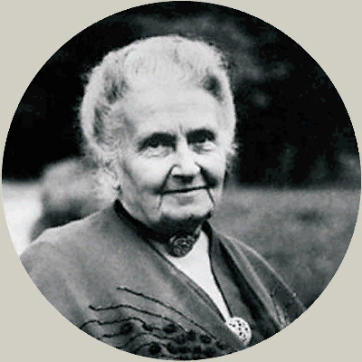
Мария Монтессори - итальянский врач и педагог, придумала свою систему обучения детей, в начале прошлого столетия. Монтессори всегда боролась за справедливость. Когда она работала ассистентом врача в психиатрической больнице, она очень много общалась с такими детьми. Мария видела, что «особенными» детьми никто не занимался, они никому были не нужны. А ведь образование нужно всем! – так считала Мария Монтессори. Она разрабатывала свои методики, практиковала их на детях, делала выводы. Что-то убрала, что-то добавляла – так появилась система Марии Монтессори В системе М.Монтессори учитываются индивидуальные особенности каждого ребенка. Дается свобода выбора, возможность познавать мир, используя свой темп развития, самостоятельность. Метод Монтессори включает три аспекта взаимодействия: ребенка, педагога и окружающей среды. И педагог в этом аспекте является лишь проводником в «подготовленную» среду. «Подготовленная» среда создана для развития интеллектуального, физического, эмоционального развития ребенка через активное познание и самостоятельность.
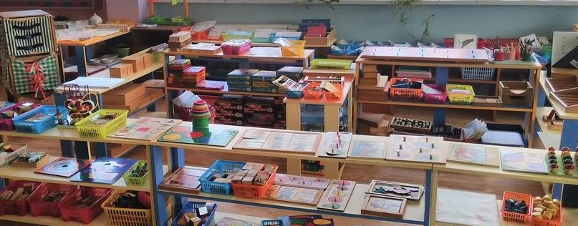
Важным в методике М.Монтессори являются обучающие материалы и способы работы с ними. Используя комплекс объектов, у ребенка формируются сенсорные понятия (размер, цвет, форма)
- Розовая башня – помогает визуально различать величины объемов. Вводятся понятия : «большой - маленький», «больше – меньше», «самый большой – самый маленький»
- 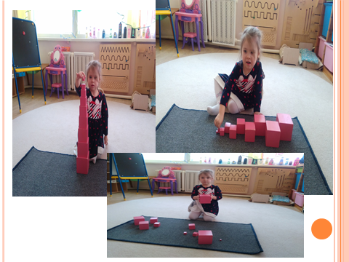
- Коричневая лестница – также визуально помогает различать величины объемов. Вводятся понятия : «толстый – тонкий», «толще – тоньше», «самый толстый – самый тонкий»
- 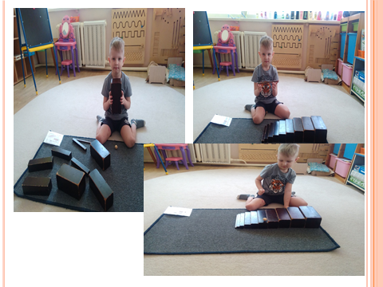

- Красные штанги – помогают различать длину предметов. Вводятся понятия : «длинный – короткий», «длиннее – короче», «самый длинный – самый короткий»
- 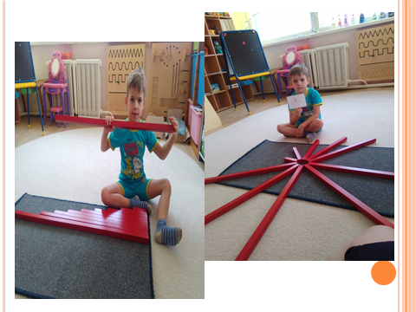
- Цветовые таблички учат распознавать большое количество цветов и из оттенков.
Сенсорных материалов в системе Монтессори много, и все они являются «основополагающими» к занятиям математикой.
Но продолжим восхищаться системой Марии Монтессори. Группа (класс) делится на 5 активных зон
- Зона практической жизни – где ребенок учится обслуживать себя и других.
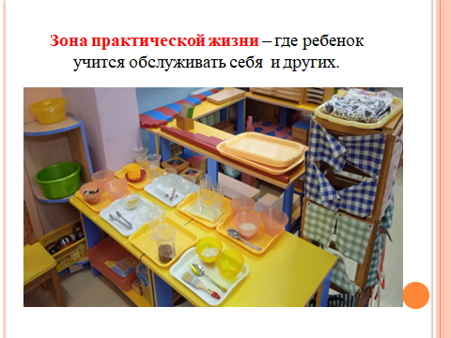
- Зона сенсорного развития – это то, что говорилось уже выше. Эта зона учит различать предметы по высоте, длине, толщине, весу, цвету и т.д.
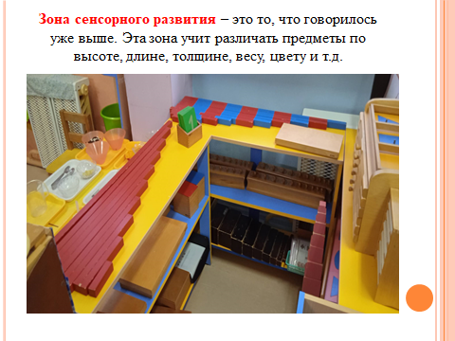

- Математическая зона – здесь собраны материалы, помогающие ребенку усвоить количество, выполнять математические операции.
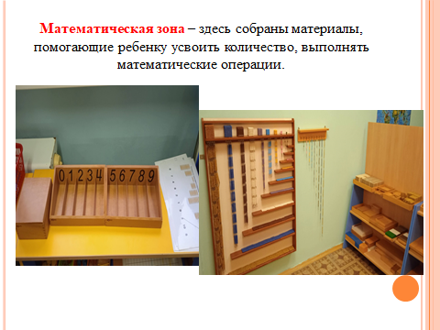
- Зона русского языка и развития речи – здесь дети учатся чтению и письму.
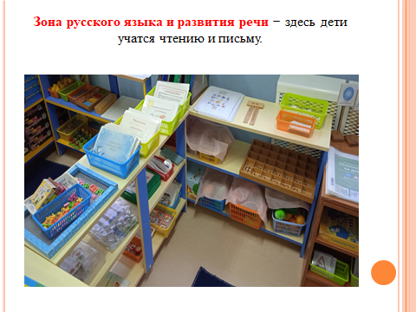
- Космос – представление об окружающем мире, изучает биологию, географию, ботанику, историю, астрономию, природу и культуру.
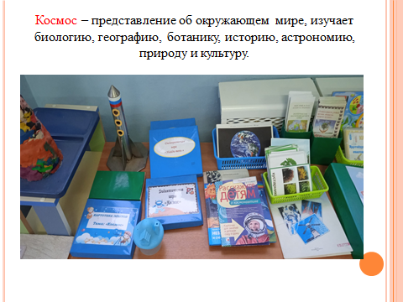
Используя зоны в группе – это помогает нам поддерживать порядок. Находясь в группах с уклоном на систему М.Монтессори - дети свободны, но стоит отметить, что свобода у нас – это не вседозволенность. Свобода заключается не в том, чтобы делать все, что вздумается, а в т ом, чтобы делать это правильно. То есть жить по правилам.
Во – первых, девиз системы М.Монтессори «Помоги мне это сделать самому». А помогает сделать ребенку самому, ряд правил:
- « Мы друг другу не мешаем, если просят – помогаем »
- « Если что-то где-то взял, то на место и убрал »
- « Мы работаем умело, каждый в группе занят делом »
- « На кругу, говорим по одному »
- « Мы в нашей группе не кричим, когда работаем – молчим »
- « Если коврик на пути – коврик нужно обойти »
На первый взгляд покажется, что какой – то девиз, какие - то правила, все слишком умудренно и непонятно. Но хочу вас заверить, что это лишь первое впечатление. Система очень проста и доступна для всех, стоит только заинтересоваться ей. Скажу на своем примере, работая в системе Монтессори с 2010 года, легче программы обучения не встречала. Да, есть правила, которые дети знают наизусть и придерживаются их. Их это импонирует. Раньше работала с обычными детьми, а в последние годы приходится работать с детьми с ОВЗ и хочу сказать, что система работает. Расскажу немного о работе с детьми с ЗПР. Эти дети очень эмоциональны, в обычной среде образовательного процесса им сложно. Кто работал с такими детьми знает, что давить на них ни в коем случае нельзя – будет эмоциональный всплеск или даже проявится агрессивность. Еще им сложно сидеть за столами, часто они проводят свой день на полу или под столом. Работая в специально оборудованной среде по системе Монтессори с ОВЗ намного спокойнее. Здесь, большинство материалов Монтессори подразумевают работу на коврике, что очень нравится детям с ОВЗ. Сами материалы Монтессори приятны на ощупь, красочные, доступны для работы деткам. Работая в системе М.Монтессори можно сделать вывод, что система, принятая в прошлом столетии – актуальна и в нынешнем ХХI веке. Ее уникальность, доступность развивающего материала позволяет всесторонне развиваться ребенку, при этом используя свой темп развития, желание работать с тем или иным материалом. А на выходе из дошкольного учреждения ребенок владеет самостоятельностью, у него развиты все мыслительные операции, ребенок способен обслуживать себя полностью, у него нет проблем с общением, он терпелив и вынослив и ему легко дается образовательная деятельность.

